COĞRAFYA DERSİ 9. SINIF 2. DÖNEM 2. YAZILI SORULARI (2)

… – … EĞİTİM VE ÖĞRETİM YILI ………..……………..… OKULU 9/… SINIFI
COĞRAFYA DERSİ 2. DÖNEM 2. YAZILISI

Tarih: …/…/……
ADI SOYADI:………………………… NU:………….. PUAN:………

1) Aşağıdaki boş bırakılan yerleri, cümleyi doğru olarak tamamlayacak kelimelerle doldurunuz.

a) Zonguldak çevresindeki taşkömürü yatakları ……. Jeolojik zamanda oluşmuştur.

b) Akarsuyun doğduğu yere ……………………………, denize veya göle ulaştığı yere ise …………………………… adı verilir.

c) Kış mevsiminde ………………………………………… yüksek basıncı zayıf olduğunda İzlanda alçak basıncı etkili olur.

d) Yanardağın tepesindeki çukur alana …………………………………………… denir.

e) Gel-git genliğinin fazla olduğu kıyılarda delta yerine ………………………………………. oluşur.

2) Aşağıdaki iki şekil arasındaki farklılığı ve nedenini yazınız.

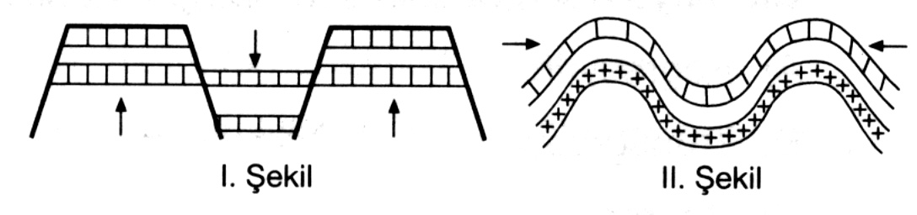
3) Aşağıdaki tabloda kavramların hangi iç kuvvetle ilgili olduğunu örnekteki gibi işaretleyiniz.

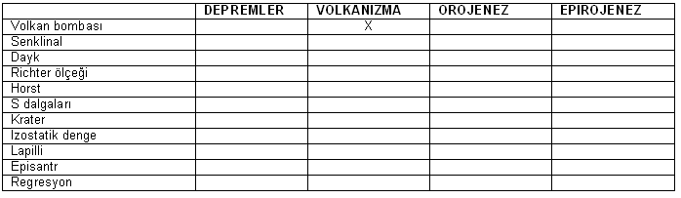

4) Türkiye’de etkili olan rüzgarların sıcaklığa etkisini ve estiği yönü tablodaki boşluklara yazınız.
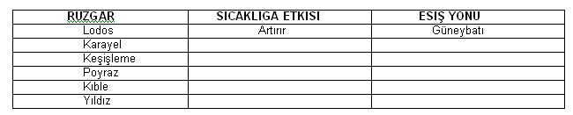
5) Aşağıdaki tabloda ülkemizin başlıca ovalarını örneğindeki gibi doğru bir şekilde doldurunuz.
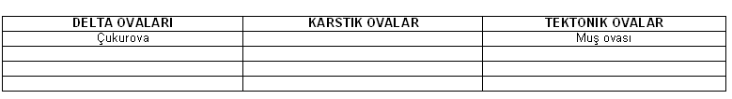

6) Dağınık yerleşme ülkemizde nerede görülür? Bunun başlıca nedenlerini yazınız.

7) Aşağıda oluşumu gösterilen yer şeklinin adını ve nasıl oluştuğunu yazınız.
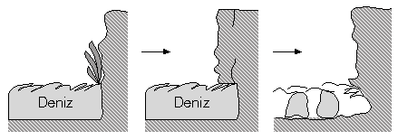

8) AŞAĞIDAKİ TEST SORULARINI CEVAPLAYINIZ

1) Aşağıdakllerden hangisi iç kuvvetlerin etkisiyle oluşmamıştır?
A) Antiklinal B) Moren C) Horst
D) Jeosenklinal E) Krater

2) Epirojenez sonucu aşağıdaki olaylardan hangisi meydana gelir?
A) Ağrı-Erciyes gibi volkanik dağların oluşumu
B) Yeraltında mağaraların (bilgi yelpazesi.net) oluşumu
C) Fay hatların boyunca depremlerin görülmesi
D) Gelgit olayları ve akıntıların oluşumu
E) Deniz ilerlemesi veya deniz gerilemesi

3) Türkiye kıyılarında aşağıdaki şekillerden hangisi oluşmaz?
A) Haliç B) Tombolo C) Lagün
D) Kıyıoku E) Kıyı Kordonu

4) Aşağıdakilerden hangisinde dış kuvvetlerin oluşturduğu şekiller doğru olarak verilmiştir?
Rüzgar Dalga Buzul
A) Yardang Tombolo Dolin
B) Moren Hörgüç kaya Sirk
C) Mantar kaya Falez Moren
D) Lagün Kıyı oku Tekne vadi
E) Haliç Lös Hörgüç kaya

5) Aşağıda verilen yer şekillerinden hangisini oluşturan dış kuvvet diğerlerinden farklıdır?

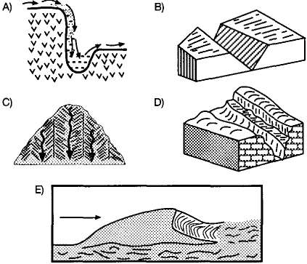

6) Aşağıdakilerden hangisi yerleşmeyi sınırlandıran faktörlerden değildir?
A)Bataklıklar B)Alüvyal alanlar C)Çöller
D)Denizler E)Kutuplar

7) Aşağıdakilerden hangisi akarsuların oluşturduğu biriktirme şekillerinden değildir?
A)Birikinti konisi B)Delta C)Dev kazanı
D)Dağ eteği ovası E)Birikinti yelpazesi

8) I. Asor II. Basra III. İzlanda IV. Sibirya
Yukarıdakilerden hangileri, Türkiye iklimini etkileyen alçak basınç merkezleridir?
A) I ve II B) I ve III C) I ve IV
D) II ve III E) II ve IV

9) Türkiye'de yağış miktarının ve yamaç eğiminin fazla olduğu bölgelerde heyelan olayları artmaktadır.
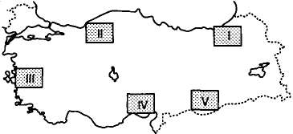
Buna göre haritada işaretli alanların hangisinde heyelan olaylarının daha fazla oluştuğu söylenebilir?
A) I B) II C) III D) IV E) V

10)
I. Enlem
II. Yükselti
III. Bitki örtüsü
IV. Karasallık
V. Yağış çeşidi
Antalya’nın yıllık sıcaklık ortalaması 18.6 °C iken Hakkari’nin 9.9 °C olmasında yukarıdakilerden hangileri etkilidir?
A) I ve II B) I ve III C) II ve IV
D) III ve V E) IV ve III

